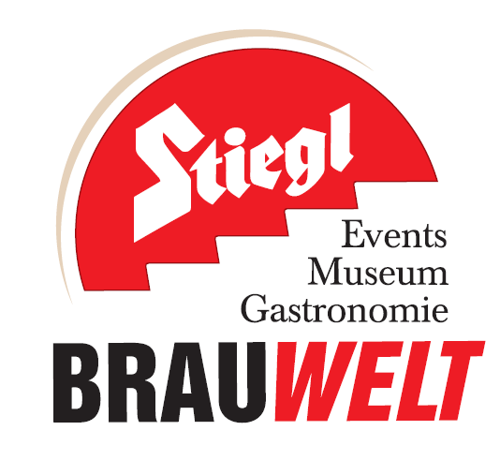
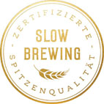

Presseinformation!

➲ Stiegl-Brauwelt EM-Gewinnspiel – Übergabe Hauptgewinn
➲ Salzburgerin freut sich über KIA pro cee’d von Auto Höller

Stiegl-EM-Gewinnspiel:
Mit der Stiegl-Brauwelt zu einem neuen Auto

Rund 8000 Fußballfans besuchten während der diesjährigen Fußball-Europameisterschaft die Stiegl-Brauwelt, um die spannenden Spiele live mit zu verfolgen. Während dieser Zeit fand auch das große Brauwelt-EM-Gewinnspiel statt. Jetzt wurden die Gewinner ausgelost: Anna Wagner aus Salzburg konnte den Autoschlüssel für ihren nagelneuen KIA pro_cee‘d von Auto Höller-Verkaufsleiter Alfred Mittendorfer entgegennehmen.

Das war ein aufregender Moment für Anna Wagner. „Als ich den Anruf bekam, konnte ich es gar nicht glauben und dachte, jetzt wartet schon irgendwo die versteckte Kamera“, sagte die Salzburgerin bei der Übergabe des Hauptpreises. Schließlich gewinnt man ja nicht alle Tage ein nagelneues Fahrzeug im Wert von rund 18.000 Euro. Für das Gewinnspiel hatten im Zeitraum der Fußball-Europameisterschaft alle Besucher der Brauwelt pro Konsumation von zehn Euro ein Gewinnlos bekommen. Da kam natürlich eine ganze Menge an Losen zusammen. Kürzlich wurden daraus die Sieger ermittelt: Als besonderes Highlight unter den Preisen gab es dabei einen KIA pro_cee’d vom Salzburger Autohaus Höller im coolen „Brauwelt-Design“ zu gewinnen. Das will Anna Wagner auch vorerst so belassen, „damit jeder sieht, was für ein Glückspilz ich bin“, so die glückliche Gewinnerin. Der sportlich-schnittige Wagen passt perfekt zu seiner neuen Besitzerin, denn die junge Salzburgerin spielt in ihrer Freizeit hobbymäßig Eishockey und freut sich, dass ihre Sport-Ausrüstung perfekt ins neue Auto passt.

Auch die weiteren zwei Hauptpreise gingen nach Salzburg: Peter Mol hat ein LG Ultra HD Fernsehgerät gewonnen und über einen Jahresvorrat an Stiegl-Bier darf sich Edgar Maichel freuen.
2016-08-30

_______________________
Bildtext:
Pressebild 1: Mit großer Freude nahm die Gewinnerin ihr nagelneues Fahrzeug entgegen: Im Bild v. l.: Stephanie Preuner (Stiegl-Brauwelt), Gewinnerin Anna Wagner mit ihren Eltern Margot und Richard Wagner, Alfred Mittendorfer (Auto Höller).
Bildnachweis: Auto Höller / Abdruck honorarfrei!

Pressebild 2: Der flotte KIA pro_cee'd von Auto Höller im coolen Design war der Hauptpreis beim EM-Gewinnspiel der Stiegl-Brauwelt.
Bildnachweis: Stiegl / Abdruck honorarfrei!

Rückfragen richten Sie bitte an:

Stiegl-Pressestelle, Mag. Angelika Spechtler

c/o Hebenstreit & Picker PR GmbH, Tel. 0662-841187-66, E-Mail spechtler@hebenstreit-picker.at

